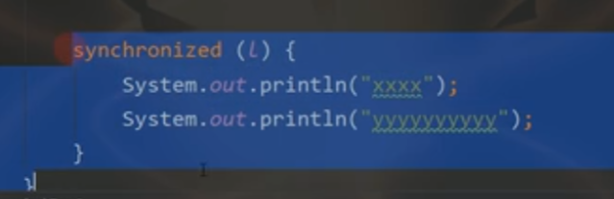java内置锁
简单的同步
非静态方法里面加入synchronized传this参数
静态方法 传 类名.class
更多时候都是专门建一个对象来进行上锁,对象为静态的///1
锁,锁的是给对象l上锁,

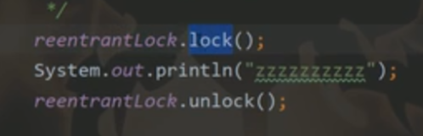
这几句代码的本质就是 调用lock方法时,就是改变这个对象里面的一个变量的值state, 改成1证明上锁成功

Synchronized(l){ } 传一个l对象在什么地方体现加锁了呢
Synchronized到底是改变了这个对象的什么东西?----对象头

什么叫对象头?---Java对象布局, Java对象由什么组成
对象在堆上面---在堆上面到底要分配多少内存----不固定 ,
至少需要考虑属性-----Java对象的实例数据和对象头
什么是数据对齐---64位虚拟机一个对象的大小必须是8的整数倍,
例 : 如果一个对象只有一个boolean数据,大小为1byte,虚拟机回味起填充7byte数据作为填充数据用来做数据对齐,

对象中的三个布局:
1.Java对象的实例数据,大小不固定—按照对象实例属性的大小来计算
2.对象头 : 大小固定 ---12byte
3.数据对齐---和8的倍数差多少,就是多少

对象的组成如下图----对象里面存了一个int数据的情况
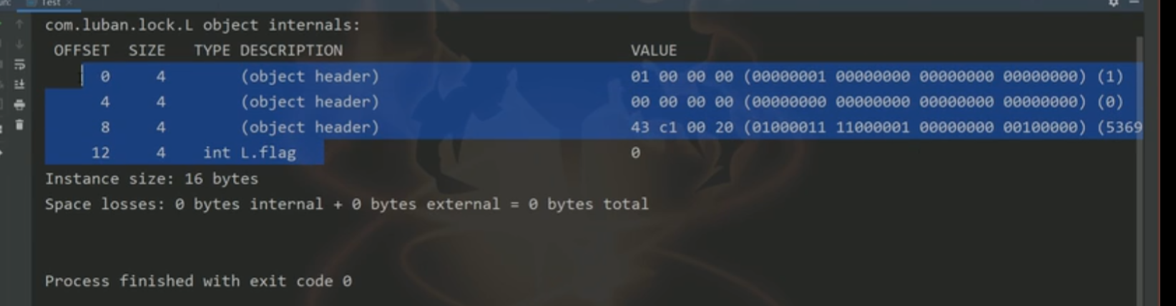
前三个为对象头—12byte
第四个为int的大小4byte
加一起16byte,为8的倍数 , 所以数据对齐为

书上32位jvm----Java对象头中—markword=32bit=4byte
自己看到的64位jvm=====96byte===12byte

Jvm---------规范/标准
HotSpot--- sun---产品/实现
对象头有两种组成----96bit
1.Mark Word 64bit 不固定—---根据对象的状态
2.Klass pointer

对象有几种状态?
- 无状态,刚new出来
- 偏向锁
- 轻量锁
- 重量锁
- Gc标记 ----在方法里面new了一个对象A,方法执行完之后 , A的引用就没有了,A所指向堆当中的实例对象就会被gc标记
-----前56位第一个没有被使用的25个字节(原因为win系统x86 架构,小端存储,,,,网络传输时是大端存储-----我们电脑使用时需要大端转小端)和对象属性值的大小

大端存储: 高地址存高字节

计算机用的小端存储,看这个,,, 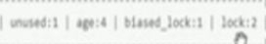
,前八位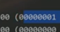

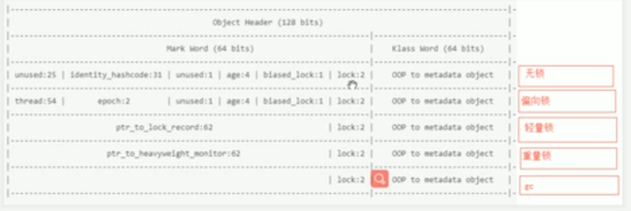

Lock ---2位---最多存储四种状态 01 00 10 11
表示五种状态的方法 前一位b_lock加lock两位
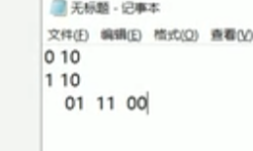

HashCode真的存在吗----------真是不存在
Hashcode为地址,需要计算 底层是c++写的 vaitice
运行hashcode方法前
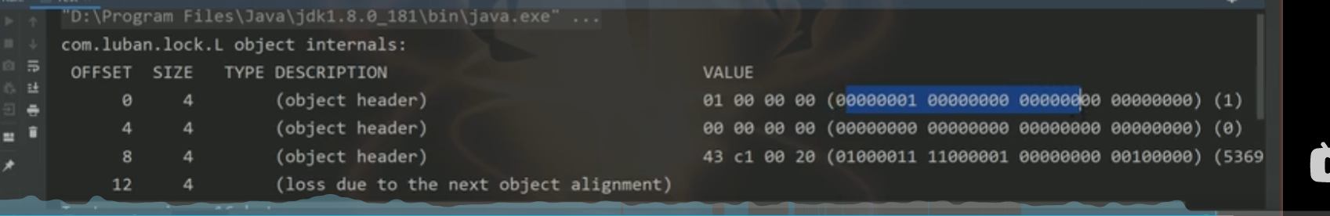
运行hashcode方法后
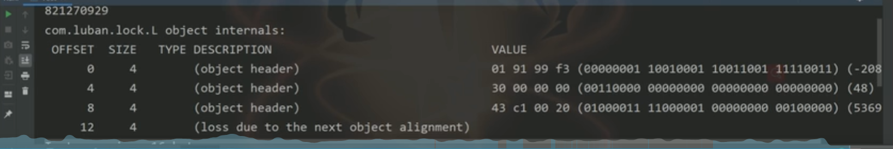

Hashcode是第二组到五组加一起(上面的图)
它代表的16进制
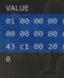
它代表的10进制
Synchronized是一个指令,这个指令会被我们jvm 用 c++代码解析

锁
为了保证多线程同步执行

